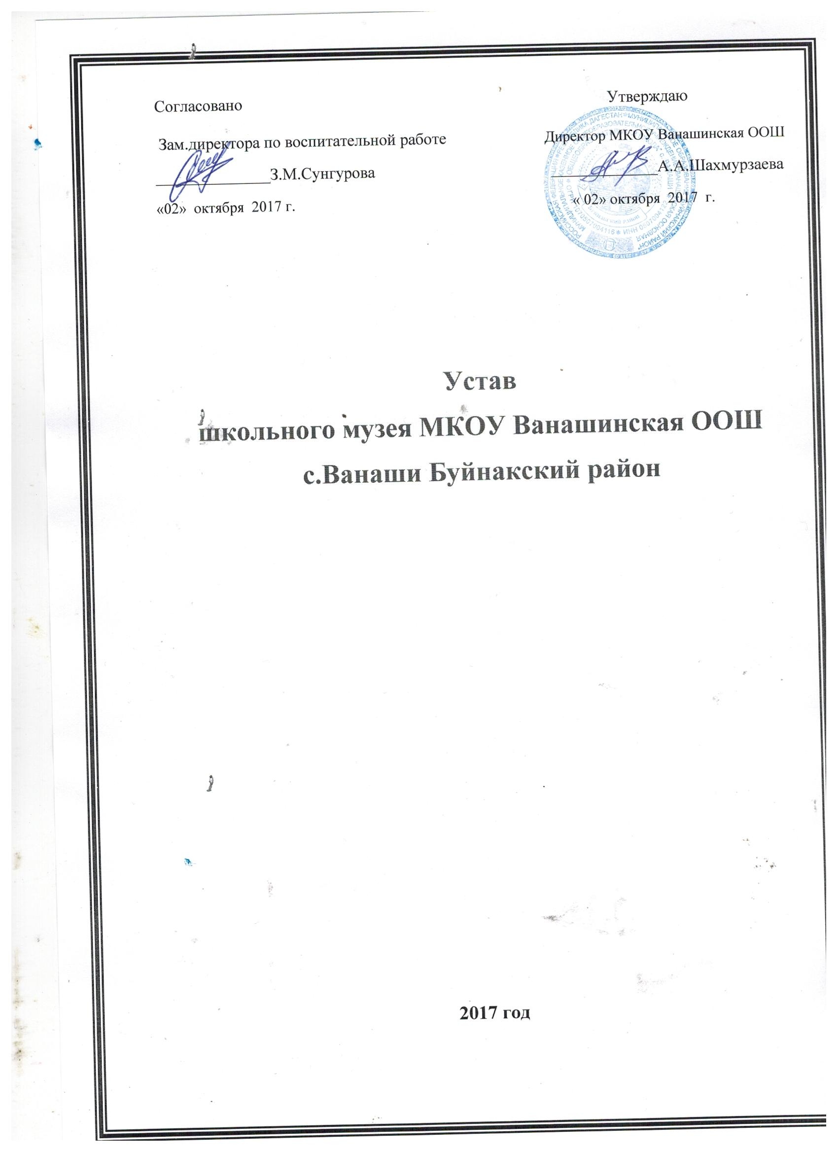

Настоящий Устав разработан на основе Законов РФ «Об образовании», «О музейном фонде РФ»,  Государственной программы, Примерного положения о музее образовательного учреждения,  плана воспитательной работы школы, Устава школы.

1.     Общие положения.

1.1.         Школьный музей «Сквозь призму школьных лет» основан в 2017 г в целях сохранения истории школы, её традиций и достижений, воспитания патриотических качеств новых поколений школьников.

1.2.         Юридический адрес музея:

С.Ванаши Буйнакский район МКОУ Ванашинская ООШ

2.     Основные положения.

2.1.         Профиль музея определен Советом школы. Это отражение истории школьных лет со дня основания школы.

2.2.         Экспонаты, поступающие в музей фиксируются в журнале поступлений.

2.3.         Комплектование и хранение музейного фонда проводится в соответствии с требованиями  к школьным музеям. /Выявление, сбор и учет./

2.4.          Экспозиции музея – выставление на обозрение и ознакомление экспонатов по определенному плану – не менее 2 раз в году.

2.5.         Выездные экспозиции проводятся   по плану школы.

3.     Организация и деятельность.

3.2.         Учредителями музея является администрация МКОУ Ванашинская ООШ, приказ по школе от 02.10.2017 г.

3.3.    Школьный музей работает в соответствии с «Положением о школьных музеях",

                «Методические пособия для директоров школьных музеев».

       - создан актив музея из числа педагогов и школьников;

      - учет и регистрация экспонатов проводится в соответствии с требованиями

      - настоящий Устав утвержден на Совете школы и директором школы.

4.     Цели и виды деятельности.

4.1.         Воспитание уважения к историческому прошлому родного села, района, школы, традиций школы.

4.2.         Ознакомление обучающихся с основами краеведения и экскурсоведения.

4.3.         Привитие навыков исследовательско-проектной работы с музейными и архивными источниками.

4.4.         Документирование истории родной школы. Сбор, обработка и хранение музейных экспонатов.

4.5.         Осуществление информационной и просветительской деятельности. Подготовка и проведение экскурсий в музее и вне его. Оформление постоянных и временных экспозиций музея.

5.     Учет и обеспечение сохранности фонда музея.

5.1.         Учет  музейных экспонатов ведется в «Книге поступлений», где отражается как основной фонд, так и научно-вспомогательный.

5.2.         За сохранность фонда школьного музея несет ответственность заместитель директора по УВР – Амирбекова З.М

6.     Руководство деятельностью школьного музея.

6.1.         Общее руководство осуществляет директор школы Шахмурзаева А.А.

6.2.         Практическое руководство деятельностью музея  осуществляет  руководитель музея Бурасанов Ю.Б

6.3.         Текущую работу в музее выполняют актив школьников под руководством Сунгуровой З.М.